Техническое задание на разработку информационной системы для продажи билетов в кинотеатре

1. Общая информация

1.1 Название проекта

Разработка информационной системы (ИС) для автоматизации процесса продажи билетов в кинотеатре.

1.2 Заказчик

[Название компании-заказчика]

1.3 Разработчик

[Название компании-разработчика]

1.4 ГОСТ

Разработка ИС ведется в соответствии с требованиями ГОСТ Р 51583-2000 (Техническое задание на разработку программного обеспечения).

2. Цели и задачи

2.1 Цель

Создание эффективной, безопасной и пользовательски-ориентированной информационной системы для продажи билетов в кинотеатрах.

2.2 Задачи

Анализ бизнес-процессов и потребностей пользователей.

Проектирование архитектуры ИС.

Разработка модели данных и бизнес-процессов.

Реализация системы с использованием современных технологий.

Тестирование и внедрение системы с обучением пользователей.

3. Описание системы

3.1 Пользователи системы

Посетители: покупка и бронирование билетов, просмотр информации о фильмах.

Кассиры: управление билетами и бронированиями.

Администраторы: добавление и изменение информации о фильмах, управление расписанием.

3.2 Основные функции

Добавление, редактирование и удаление фильмов и сеансов.

Просмотр информации о фильмах.

Бронирование и покупка билетов.

Обработка платежей через интеграцию с платежными системами.

4. Архитектура разрабатываемой ИС

4.1 Компоненты системы

Система состоит из трех основных компонентов:

Frontend: Пользовательский интерфейс, реализованный с использованием HTML, CSS, JavaScript (React/Angular).

Backend: Серверная логика, написанная на Python (Django/Flask), Java (Spring) или Node.js.

База данных: Реляционная база данных (PostgreSQL/MySQL).

4.2 Модель развертывания

Система будет размещена на облачных серверах (AWS, DigitalOcean), что обеспечит масштабируемость и гибкость.

Использование SSL для шифрования данных и защита паролей с помощью хэширования.

5. Технические требования

5.1 Функциональные требования

Возможность добавления, редактирования и удаления информации о фильмах и сеансах администратором.

Возможность выбора фильмов и бронирования/покупки билетов посетителями.

Предоставление актуальной информации о доступных местах.

5.2 Нефункциональные требования

Система должна быть доступна 24/7 с минимальными временными задержками.

Обеспечение безопасности персональных данных пользователя.

Регулярное обновление программного обеспечения и обучение команды безопасному кодированию.

5.3 Процесс тестирования

Многогранный подход к тестированию, включающий:

Пакетное тестирование (Unit Testing)

Интеграционное тестирование (Integration Testing)

Приемочное тестирование (Acceptance Testing)

6. Документация

6.1 Основные документы

Техническое задание на разработку (ТЗ).

Наличие диаграмм UML (ER-диаграммы, диаграммы классов, диаграммы взаимодействий).

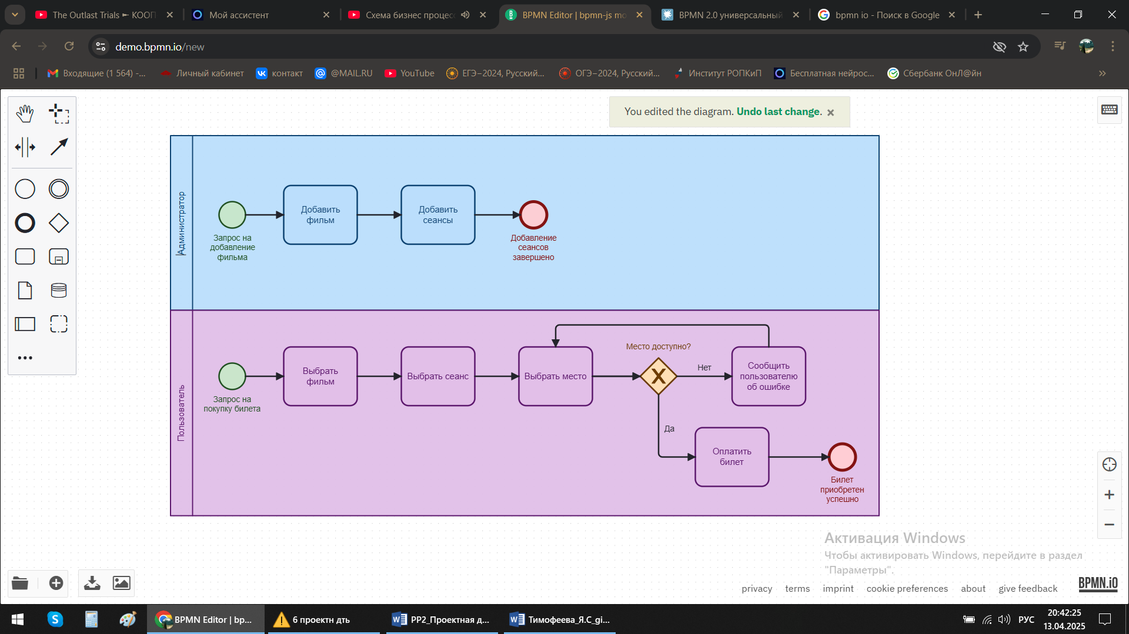

BPMN-диаграмма процессов по добавлению фильма и покупке билетов

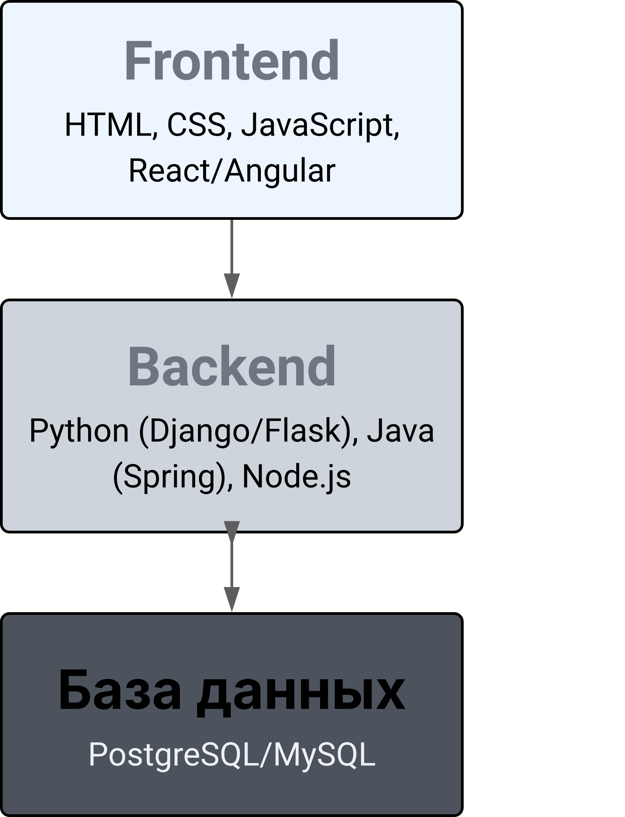

Архитектурная схема ИС

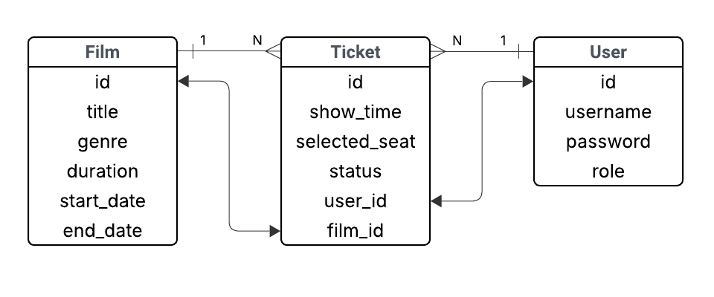

ER-диаграмма

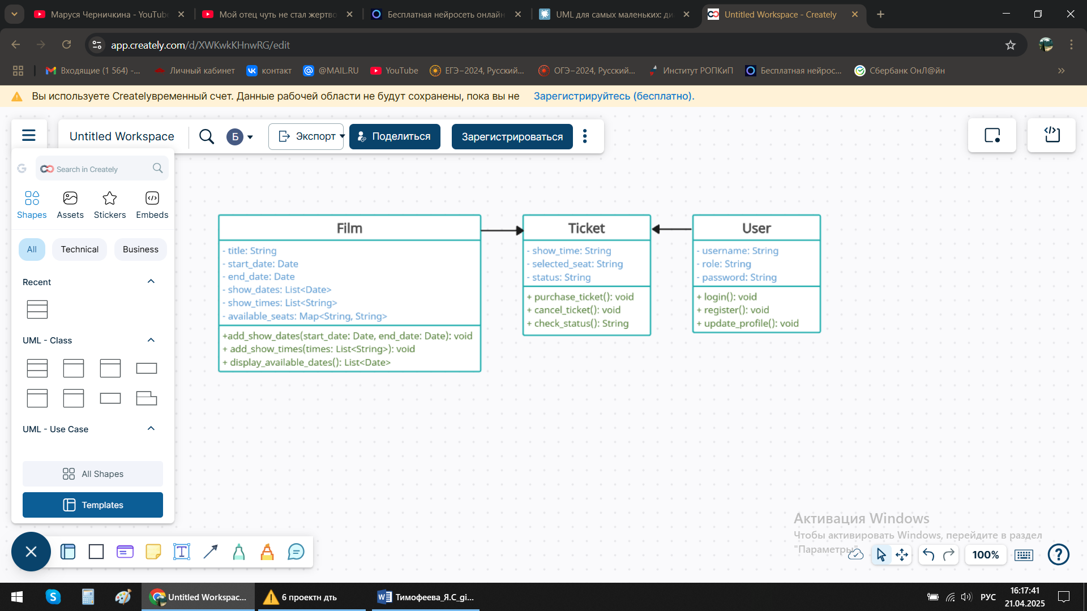

UML-диаграмма классов

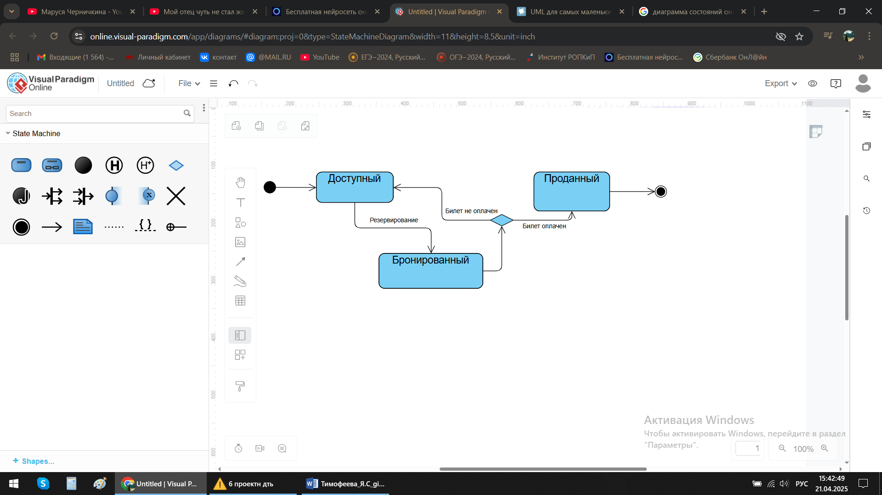

Диаграмма состояний

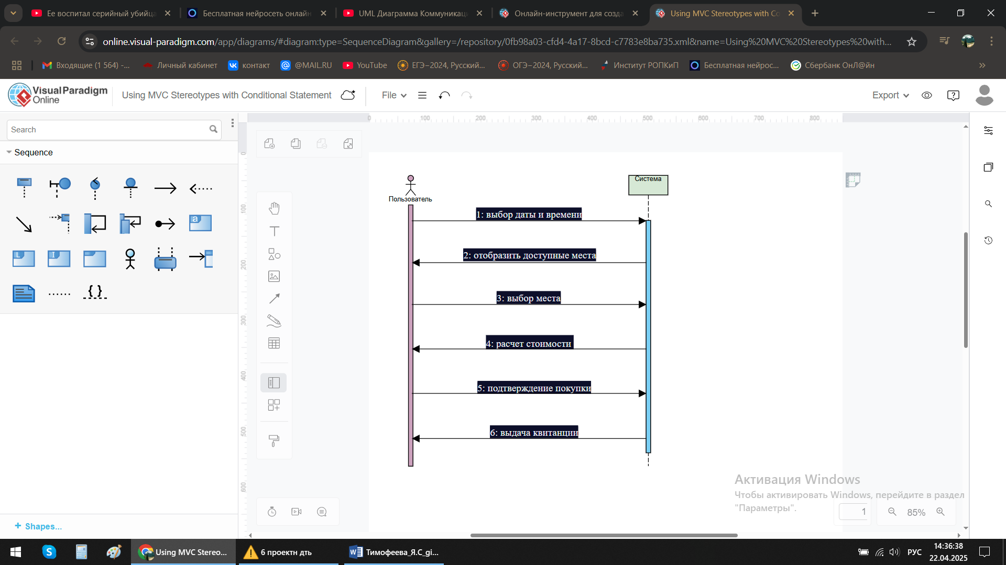

Диаграмма взаимодействий (коммуникаций)

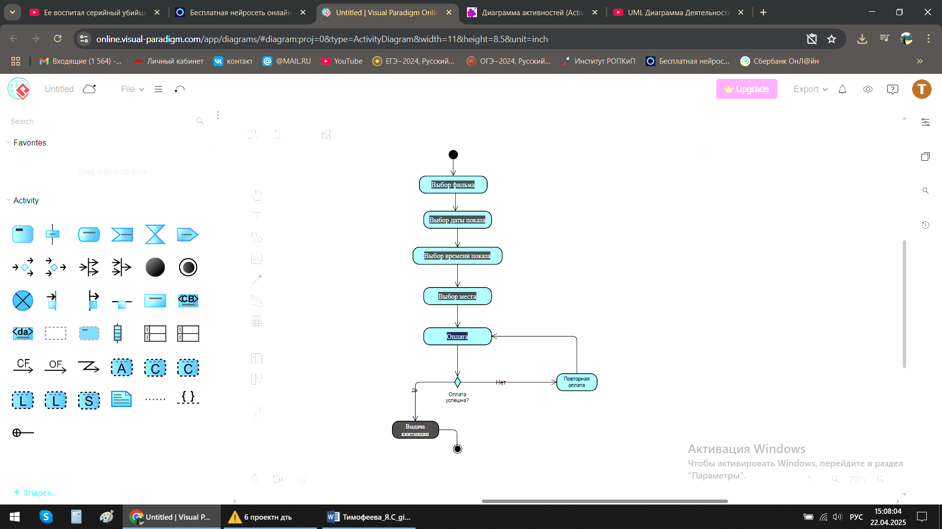

Диаграмма активности

Руководство пользователя для конечных пользователей системы.

7. Внедрение системы

7.1 Этапы внедрения

Тестирование системы перед запуском.

Обучение пользователей.

Официальный запуск системы с мероприятиями для привлечения пользователей.

Заключение

Данное техническое задание определяет основные цели, задачи и требования к разработке информационной системы для продажи билетов в кинотеатре, обеспечивая ясность и структурированность проекта для всех участников.